

**Vastbase G100 V2.2**

**(Build 10)**

**产品白皮书**

**企业级应用系统数据库的可靠选择**

北京海量数据技术股份有限公司

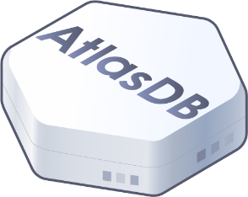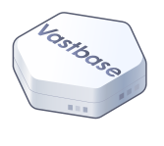

数据库是海量数据基于开源openGauss内核开发的企业级关系型数据库。融合多年对各行业应用场景的深入理解，Vastbase除了具有openGauss极致的性能以外，还在原有功能基础上增加了大量Oracle兼容特性，提供了极佳的业务连续性保障，并遵循EAL4+标准进行了大幅度的安全增强，同时整合GIS空间组件等一系列专业应用领域的企业级功能。

# 产品特性

## 通用性

Vastbase G100目前对绝大部分业务场景、开发环境和IT架构均能提供良好的支持。它严格遵循ACID特性，支持ANSI SQL2003规范，支持GBK、UTF-8等字符集，支持丰富的SQL标准函数与分析函数，支持存储过程，支持各种JDBC/ODBC等通用接口，支持C/C++/JAVA/.NET等常用开发语言。

## 极致性能

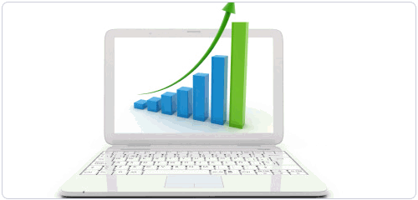Vastbase G100在基础架构上、SQL引擎、存储引擎等众多方面都做了大量优化改进，使得性能远超原生PostgreSQL，例如：

* LOCK：内核将主要的几个锁机制进行了更细粒度的拆分，缩短对应资源的锁定周期，提升并发效率；
* NUMA：数据库引擎进行了numa绑核操作，避免线程被资源调度引起的上下文切换。同时针对numa架构访问某远程节点存储器消耗资源较多的弱点，做了全局数据分区化改造，减少跨核跨处理器的竞争冲突及延迟；
* 检查点：实现了增量检查点，大幅度缓解了大并发交易量时的性能波动问题。

Vastbase G100得益于openGauss对整体架构的各方面重构和优化，性能遥遥领先于同类数据库，在双路鲲鹏处理器服务器上能达到164万tpmC值，在四路鲲鹏服务器上甚至能超过260万tpmC值。

## 高兼容性

Vastbase G100在应用系统所涉及到的从接口到内核的各方面功能上均实现了对Oracle和MySQL的高度兼容。企业现有基于Oracle或MySQL开发的应用程序代码只需要做少量甚至不需要修改，即可以稳定运行在Vastbase G100 之上。大幅降低了业务系统数据库国产化替代的风险，大幅减少甚至避免了代码重写的工作。从而实现项目人力成本、时间成本和风险成本的有效控制。

## 安全性

Vastbase G100拥有多重安全防护机制，能够从身份鉴别、自主访问控制、强制访问控制、数据加密和安全审计等多个维度，最大程度保障数据库的访问及数据存储安全。

# 核心功能

Vastbase G100作为关系型数据库，拥有大量的数据类型、丰富完善的SQL语法、强大的查询优化器、并发控制手段、存储优化手段等。其中针对IT系统开发与调优、数据库管理与维护过程中最常用、具有较高价值的功能点，下文将进行简要的说明与指引。

## 高并发&高性能

Vastbase G100通过服务器端的线程池，可以支持在超过10000并发连接情况下性能仍能保持较高水平。通过NUMA化内核数据结构，支持线程亲核性处理，可以支持百万级tpmC。通过页面的高效冷热淘汰，支持T级别大内存缓冲区管理。通过CSN快照，去除快照瓶颈，实现多版本访问，读写互不阻塞。通过增量检查点，避免全页写导致的性能波动，实现业务性能平稳运行。

## CBO优化器

openGauss优化器是典型的基于代价的优化（Cost-Based Optimization，简称CBO）。在这种优化器模型下，数据库根据表的元组数、字段宽度、NULL记录比率、distinct值、MCV值、HB值等表的特征值，以及一定的代价计算模型，计算出每一个执行步骤的不同执行方式的输出元组数和执行代价（cost），进而选出整体执行代价最小/首元组返回代价最小的执行方式进行执行。

CBO优化器能够在众多计划中依据代价选出最高效的执行计划，最大限度的满足客户业务要求。

## 数据分区

数据分区是数据库产品普遍具备的功能。在Vastbase G100中，数据分区是对数据按照用户指定的策略对数据做的水平分表，将表按照指定范围划分为多个数据互不重叠的部分（Partition）。

Vastbase G100支持范围、哈希、列表和多级分区功能，即根据表的一列，将要插入表的记录分为若干个类别，然后为每个类别创建一个分区，用来存储相应的数据。基于时间分片的方式分区后带来下列收益：

| 场景描述 | 收益 |
| --- | --- |
| 当表中访问率较高的行位于一个单独分区或少数几个分区时。 | 大幅减少搜索空间，从而提升访问性能。 |
| 当需要查询或更新一个分区的大部分记录时。 | 仅需要连续扫描对应分区，而非扫描整个表，因此可大幅提升性能。 |
| 当需要大量加载或者删除的记录位于一个单独分区或少数几个分区时。 | 可直接读取或删除对应分区，从而提升处理性能；同时由于避免大量零散的删除操作，可减少清理碎片工作量。 |

数据分区带来的好处在于：

* 改善可管理性：利用分区，可以将表和索引划分为一些更小、更易管理的单元。这样，数据库管理员在进行数据管理时就能采取“分而治之”的方法。 有了分区，维护操作可以专门针对表的特定部分执行。
* 提升删除操作的性能：删除数据时可以删除整个分区，与分别删除每行相比，这种操作非常高效和快速。
* 删除分区表与删除普通表的语法一致，都是通过DROP TABLE语法进行删除。
* 改善查询性能：通过限制要检查或操作的数据数量，分区可带来许多性能优势。
* 分区剪枝：分区剪枝（也称为分区消除）是在执行时过滤掉不需要扫描的分区，只对相关的分区进行扫描的技术。分区剪枝通常可以将查询性能提高若干数量级。
* 智能化分区联接：通过使用一种称为智能化分区联接的技术，分区还可以改善多表联接的性能。当将两个表联接在一起，并且至少其中一个表使用联接键进行分区时，可以应用智能化分区联接。智能化分区联接将一个大型联接分为多个较小的联接，这些较小的联接包含与联接的表“相同”的数据集。这里，“相同”定义为恰好包含联接的两端中相同的分区键值集，因此可以确保只有这些“相同”数据集的联接才会有效，而不必考虑其他数据集。

## 行列混合存储引擎

Vastbase G100支持行存储和列存储两种存储模型，用户可以根据应用场景，建表的时候选择行存储还是列存储。

一般情况下，如果表的字段比较多（大宽表），查询中涉及到的列不很多的情况下，适合列存储。如果表的字段个数比较少，查询大部分字段，那么选择行存储比较好。

行列混合存储引擎可以同时为用户提供更优的数据压缩比（列存）、更好的索引性能（列存）、更好的点更新和点查询性能（行存）。

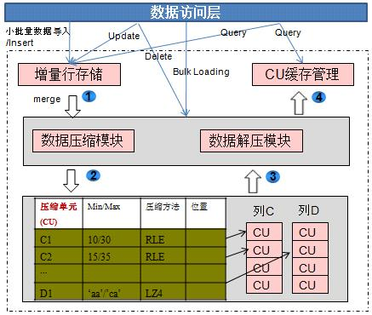

## 自适应压缩

当前主流数据库通常都会采用数据压缩技术。数据类型不同，适用于它的压缩算法不同。对于相同类型的数据，其数据特征不同，采用不同的压缩算法达到的效果也不相同。自适应压缩正是从数据类型和数据特征出发，采用相应的压缩算法，实现了良好的压缩比、快速的入库性能以及良好的查询性能。

数据入库和频繁的海量数据查询是用户的主要应用场景。 在数据入库场景中，自适应压缩可以大幅度地减少数据量，成倍提高IO操作效率，并将数据进行分类压缩以获得更快的入库性能。当用户进行数据查询时，少量的IO操作和快速的数据解压可以加快数据获取的速率，从而在更短的时间内得到查询结果。

目前，数据库已实现了RLE、DELTA、BYTEPACK/BITPACK、LZ4、ZLIB、LOCAL DICTIONARY等多种压缩算法。

## In-place update存储引擎

新增的In-place update存储引擎很好的解决了Append update存储引擎空间膨胀、元组较大的劣势，同时也很好的保证了交易性能的平稳，高效回滚段的设计是In-place update存储引擎的基础。

## 高可用

Vastbase G100搭载配套的高可用集群组件，可根据不同的硬件环境实现业务连续性方案。包括：

* 基于日志复制技术的多副本架构，该种方案多用于数据库服务器本机硬盘的情况，从库可打开只读，实现读写分离架构
* 基于共享存储单一副本的双机热备架构，该种方案多用于外置存储包括集中式或分布式存储方案中，有点是单一副本可节省硬盘成本，无需日志复制即无性能衰减

额外的集群软件每隔几百毫秒均会对整体集群架构进行检测，一旦遇到故障即可触发故障自动修复，当主库切换到备用主机后，VIP也会瞬间转移，实现快速的自动失败转移功能。在极致配置情况下能达到RTO≤5 (Recovery Time Object)秒。

## 内存表

内存优化表(Memory-Optimized Table，MOT)是一种事务型基于行存的引擎。这是最新技术和生产级功能，可为Vastbase G100的事务性工作提供更高的性能。MOT完全支持ACID特性，并包括严格的持久性和高可用性支持。企业可以在关键任务、性能敏感的在线事务处理（OLTP）中使用MOT，以实现高性能、高吞吐、可预测低延迟以及多核服务器的高利用率。MOT尤其适合在多路和多核处理器的现代服务器上运行。

## SQL自诊断

通过执行查询对应的explain performance，获得对应执行计划，是一种十分有效的定位查询性能问题的方法。但是这种方法需要修改业务逻辑，同时输出的日志量大，问题定位的效率依赖于人员的经验。SQL自诊断为用户提供了另一种更为高效易用的性能问题定位方法。

在执行作业之前，配置GUC参数resource_track_level和resource_track_cost，然后运行用户作业，就可以通过查看相关系统视图，获得执行完成的相关查询作业可能存在的性能问题。系统视图中会给出导致性能问题的可能原因，根据这些“性能告警”，就可以对存在性能问题的作业进行调优。

SQL自诊断可以在不影响用户作业，不修改业务逻辑的情况下，诊断出相对准确的性能问题，为用户提供更为易用的性能调优参考。

# 产品优势

## 简单易用

产品内核上具有众多自动化技术，如自动空间清理、自动查询优化、自动并行等，外加全方面的图形化管理工具，能够让DBA的日常工作更简单轻松。

## 极致性价比

系统资源利用率高，在相同的硬件环境下，无论是交易还是分析负载，性能表现远超同类型产品，性价比极高。

## 平滑迁移

完善的Oracle兼容性加上强大迁移工具和专业的服务团队，在数据库迁移项目中提供完整项目周期的解决方案，最快几天内即可实现项目交付。

# 应用场景

## 事务型应用

因为内置成熟的关系型内核，具有良好的通用型，所以Vastbase G100适用于各行各业的事务型业务应用，包括金融交易、电子政务、制造业生产线等等。

## 空间数据

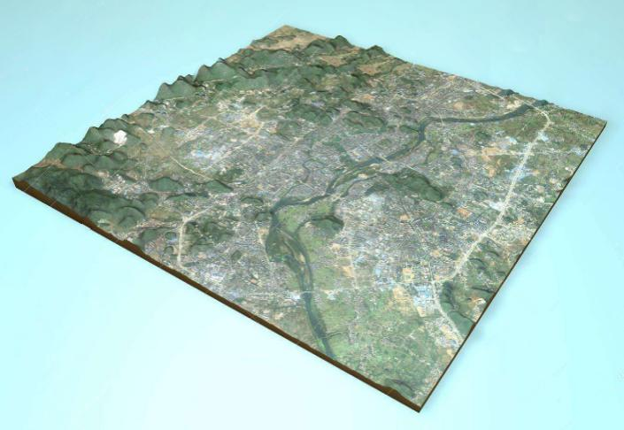国土规划、地理信息、导航定位、地形勘测、3D模型、管线管理等等，现在社会上、生活中处处充斥着空间数据的应用。Vastbase G100提供了原生的点、线、面和多面体等多种几何数据类型，大量的几何运算函数，并对OpenGIS提供良好支持，适用于各种空间应用领域。

## 流计算

随着社会和科技高速发展，实时计算已经出现在了各个行业的生产中了，如银行的实时放贷、信用卡防欺诈，制造业中生产线的实时监控和报警，还有环保监测等领域。Vastbase G100能够外挂流计算引擎，与SQL引擎整合，能够非常简单的实现从数据源端到应用端的实时数据处理。

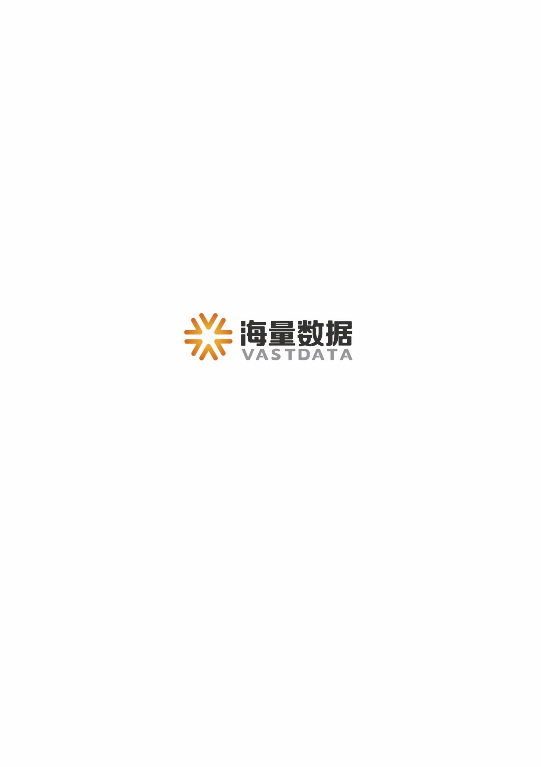

电话：010-82838118

地址：北京市海淀区学院路30号科大天工大厦B座6层

官网：www.vastdata.com.cn